Editores de Metadatos
M. Arias de Reyna Domínguez⁽¹⁾
⁽¹⁾ Ingeniera Informática, GeoCat bv, Bennekom, Países Bajos, maria.arias@geocat.net

Resumen
El actual ecosistema para la edición de metadatos es escaso y en general
poco práctico. A lo largo del artículo se presentarán diferentes editores de metadatos (libres) poniendo en relieve las fortalezas y deficiencias de cada uno. Se hará especial hincapié en la compatibilidad INSPIRE y la flexibilidad que ofrece cada editor para adaptarse a las expectativas del usuario. Se abordarán tanto editores en línea como editores de escritorio.
Palabras clave: INSPIRE, metadatos, editor, qGIS, geoNetwork, geoServer, CatMDEdit

Abstract
The current ecosystem for editing metadata is generally sparse and
impractical. We will describe on this article different metadata editors by highlighting the strengths and weaknesses. Emphasis on support INSPIRE and the flexibility to adapt to each editor to user expectations will be done. Both online publishers and desktop publishers will be addressed.
Key words: INSPIRE, metadatos, editor, qGIS, geoNetwork, geoServer, CatMDEdit

Introducción
Para la elaboración de este artículo hemos utilizado editores de metadatos de licencia libre y especializados en GIS. Hemos tenido que descartar algunos proyectos que habían sido abandonados o cuyas licencias, instalación o localización del código no estaban del todo claros.

Tras esta búsqueda de editores de metadatos libres, nos hemos quedado con tres piezas de software, una basada en escritorio y dos basadas en web.

geoServer
GeoServer es un servidor de mapas centrado, sobre todo, en el almacenamiento y visualización de los datos geográficos.

Recientemente, se ha desarrollado un plugin para geoServer que incorpora un editor de metadatos para los servicios WFS y WMS que ofrece (figuras 1 y 2). Este editor de metadatos está únicamente enfocado a este tipo de servicios, para ofrecer datos válidos en el documento de capabilities desde el punto de vista INSPIRE.

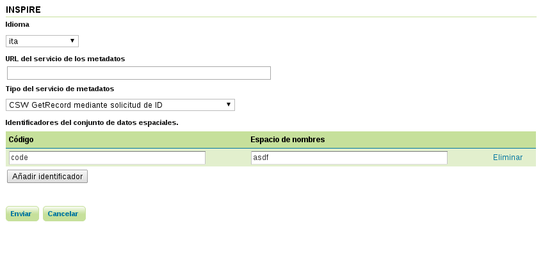
Figura 1: Captura de Pantalla del editor WFS de geoServer
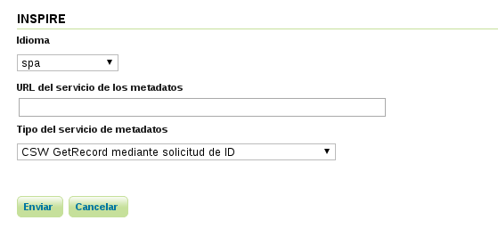
Figura 2: Captura de Pantalla del editor WMS de geoServer

Como se puede observar en las Figuras 1 y 2, el editor es extremadamente sencillo, dejando que usuarios y administradores que no estén familiarizados con los metadatos puedan rellenar fácilmente los campos necesarios. La configuración es simple: se escoge el tipo de servicio de los metadatos, el idioma y la URL que enlaza con el catálogo de metadatos donde se mostrará este servicio. Adicionalmente, el servicio WFS puede configurarse con datos opcionales en forma de clave/valor.

Como punto fuerte cabe destacar que se está haciendo un gran esfuerzo por generar metadatos completamente compatibles con INSPIRE. Sin embargo, en pruebas realizadas sobre la última versión disponible del plugin, los servicios aún presentaban algunos errores menores frente a la validación, errores que probablemente serán resueltos próximamente.

Otro punto fuerte a destacar es la simplicidad del editor, ya que rellenando unos pocos campos en un formulario tendremos configurados todos los servicios WMS o WFS de nuestro servidor. Sin duda es una buena elección para segurar a priori que los servicios presentan metadatos válidos, aunque esta simplicidad puede repercutir negativamente si queremos tener más de una configuración para la misma instalación de geoServer, ya que todos los servicios presentarán las mismas características.

CatMDEdit
CatMDEdit es un editor de metadatos de escritorio desarrollado por la Universidad de Zaragoza, entre otros. Este editor basado en Java incorpora algunos esquemas básicos de INSPIRE: dublin-core, iso19119 e iso19115. Además de los esquemas, permite la utilización de plantillas para la creación rápida de metadatos desde cero.

En comparación con el editor simple de geoServer, CatMDEdit ofrece una edición claramente más avanzada. Con una estructura en árbol jerárquica, el usuario puede ir comprobando qué datos son obligatorios, opcionales o condicionales mediante un código de colores (ver Figura 3) conforme va editando el metadato. Acompañando a cada sección hay textos descriptivos que ayudan al usuario a decidir sobre el dato a utilizar en cada campo.

La ventana de edición presenta varias pestañas según el tipo de metadato con el que estemos trabajando, marcando así, para un mismo metadato, qué campos son obligatorios u opcionales y qué cuestiones hay que tener en cuenta en cada situación. Esto es especialmente útil si queremos editar un metadato que sea válido para varios perfiles al mismo tiempo, ya que simplemente con cambiar de pestaña podemos comprobar el estado de la validación.

CatMDEdit permite realizar una validación de los metadatos tanto en línea como offline, lo cual es muy útil a la hora de comprobar si los datos introducidos son correctos antes de publicarlos. Esta validación no parecía necesaria a priori en geoServer ya que la edición era mucho más sencilla.

Una vez la edición se finaliza, el editor permite la exportación del metadato en diferentes formatos y estándares, lo que aunque no garantiza su validez, puede ayudar a migrar datos existentes en un esquema a otro.

El nivel de maduración de CatMDEdit es bastante alto, siendo una opción altamente recomendada para la edición offline de metadatos.
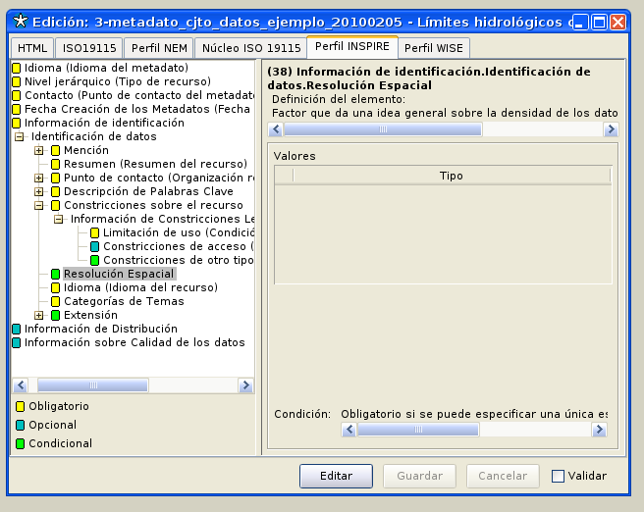
Figura 3: CatMDEdit

geoNetwork
La interfaz gráfica de este servidor CSW presenta un editor de metadatos bastante completo. geoNetwork permite la inclusión de esquemas y plantillas de metadatos propios. Por defecto incorpora los esquemas básicos de INSPIRE: dublin-core, iso19119, iso19139,... Estos esquemas pueden ser ampliados con esquemas propios que el usuario podrá introducir a través de la interfaz gráfica de administración. Así mismo, el usuario podrá disponer de una batería de plantillas (ver Figura 4) para simplificar la edición del metadato.

Una característica bastante significativa del editor de geoNetwork es que tiene muchos asistentes para poder introducir datos complejos. Entre todos ellos cabría destacar el asistente para relacionar el metadato con otros recursos o el buscador de keywords en diferentes tesauros previamente configurados en el servidor. Estos asistentes permiten que el usuario pueda centrarse en introducir el contenido, olvidando por un momento la estructura XML concreta con la que se está trabajando.

Cabe destacar también que existe una vista XML que permite al usuario editar el metadato directamente, en caso de que quiera realizar una modificación tan particular que no esté considerada en el editor de geoNetwork o prefiera trabajar con el dato en crudo directamente.
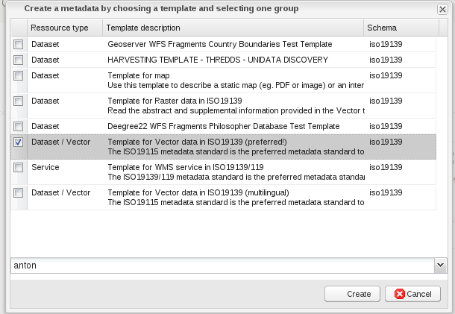
Figura 4: Selección de esquema para nuevo metadato

El editor incorpora también una validación de los datos que genera textos descriptivos en línea para ayudar al usuario a solucionar los errores de validación:

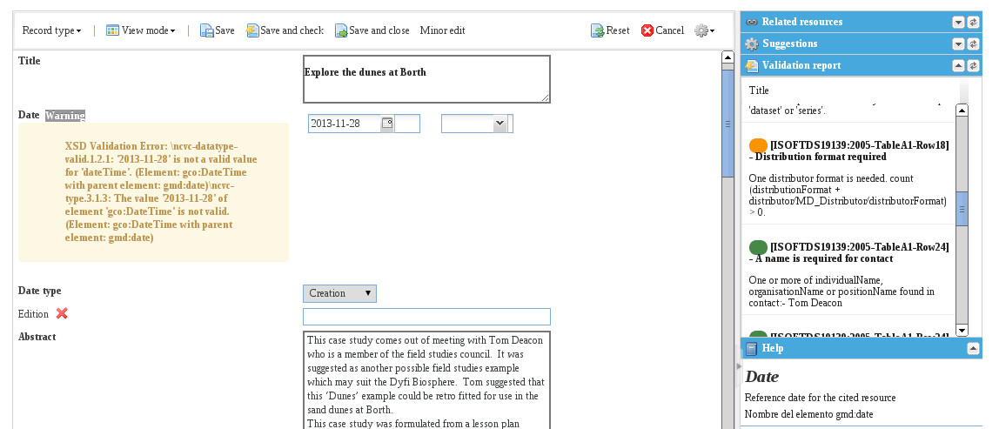
Figura 5: Errores en la validación

Al igual que CatMDEdit, geoNetwork permite seleccionar diferentes modos de vista (completa, INSPIRE,...) para resaltar los diferentes campos que se han de rellenar en cada caso.

Una vez el dato se ha guardado en el servidor CSW, podrá descargarse en formato XML o comprimido con todos los ficheros relacionados (como las miniaturas de las fotos). Esto permite que el usuario pueda exportar y mover el metadato a otras plataformas de forma rápida y sencilla.

En resumen, geoNetwork es un editor para usuarios avanzados que necesitan especificar con gran nivel de detalle los metadatos.

Conclusiones
Ciertamente, el mundo de los editores de metadatos GIS está poco trabajado y las alternativas son escasas, a la vez que poco prácticas. Lo cual choca frontalmente con la tendencia hacia la web semántica e inteligente que está evolucionando a nuestro alrededor.

Aún siendo consciente de que dejo fuera de este artículo algunos editores que son posiblemente usables y útiles, queda también terriblemente patente la falta de documentación o ayuda que se ofrece a los usuarios que pretenden hacer una primera incursión al mundo de los metadatos. Aún trabajando en este área, me ha resultado muy difícil encontrar editores de metadatos (libres) que ofrezcan un mínimo de calidad, seriedad y estabilidad.

En mi opinión, deberíamos hacer especial hincapié en fomentar el uso de los metadatos INSPIRE, que tanto trabajo nos ha costado poner en común, antes de que otros formatos como RDF o Linked Data empiecen a sustituirlos. Sin duda, otros formatos son mucho más rápidos y sencillos de manejar, pero pierden valiosísima información que sólo un formato común y extenso como INSPIRE puede aportar.

Agradecimientos
Muchas gracias a todos los geoinquietos que hacen posible el GIS libre, en especial a los holandeses de GeoCat que han patrocinado mi viaje a estas jornadas.

Referencias
- geoNetwork, https://github.com/geonetwork/core-geonetwork
- geoServer, https://github.com/geoserver/geoserver
- CatMDEdit, http://catmdedit.sourceforge.net/

